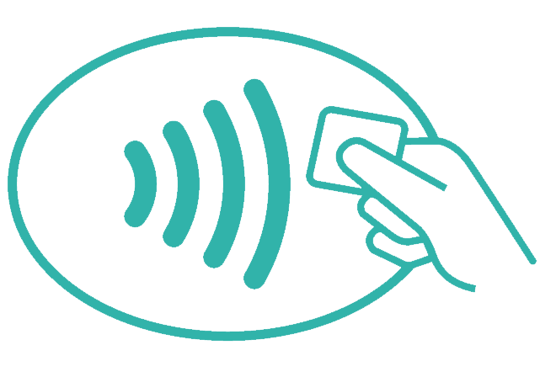

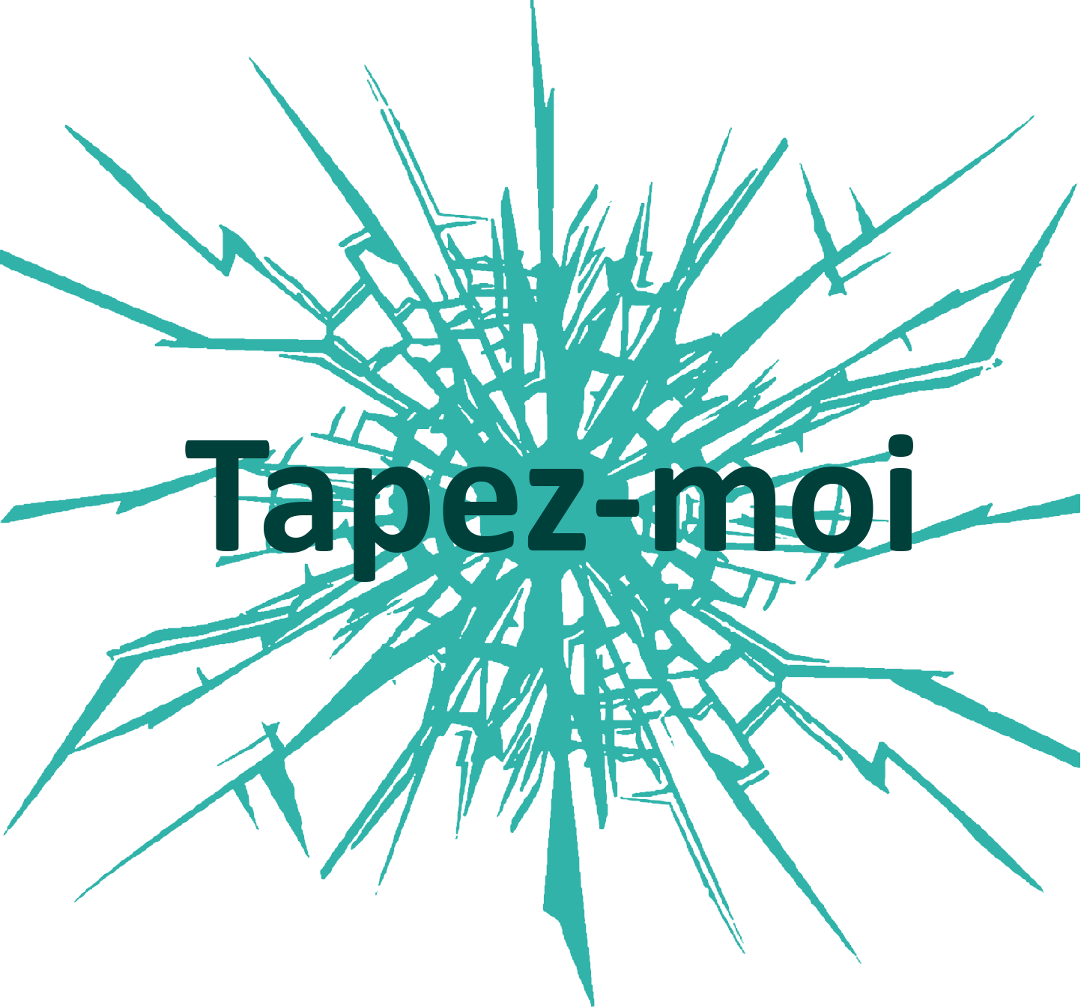

Team Leader

BARROUHOU Ilyas (SE)

Équipe

CHEVALIER Hugo (EN)

DRILLET Mathieu (SI)

GENTIL Louis (SI)

VALENTIS Guillaume (SE)

Infographiste

SRIJE Bader

